Martes
29
de septiembre
Educación Preescolar
Pensamiento Matemático
Más y más números

Aprendizaje esperado: Identifica algunos usos de los números en la vida cotidiana y entiende qué significan.

Énfasis: Algunos usos de los números.

¿Qué vamos a aprender?

Aprenderás el uso de los números en tu vida cotidiana, utilizándolos de diferentes formas.

Pide a un adulto que te acompañe, él o ella podrán ayudarte a desarrollar las actividades y a escribir las ideas que te surjan.

¿Qué hacemos?

Imaginemos que se acerca la fecha de tu cumpleaños y quieres hacer una fiesta con tus amigos, para ello tienes que señalar en el calendario que el día de tu cumpleaños es el 3 de octubre, para tu celebración será necesario que adornes tu casa con globos, y necesitan comprar los adornos, pero no conoces la dirección y solo tienes el número telefónico que es 55 47 89 23 16.

Llamas para preguntar la dirección de la tienda, te indican que es periférico # 8, listo ya tienes la dirección ahora registra en una lista lo que vas a comprar para tu fiesta.

- 1 piñata.
- 2 velitas.
- 3 pasteles.
- 4 gorritos.
- 5 bolsitas de dulces.
- 6 gelatinas.
- 7 serpentinas.
- 8 servilletas
- 9 cucharas.
- 10 globos.

Recuerda que la tienda cierra a las 6 de la tarde y ya son las 5, debes darte prisa, la piñata te costó 10 pesos, tu disfraz es talla 7, revisa lo que compraste para corroborar que no olvidaste nada.

¡Cuántos números has encontrado este día!, ¿dónde los viste y como los usaste?

En el calendario, cuando señalaste el día de tu cumpleaños, también cuando marcaste el número de la tienda para obtener la dirección, y cuando hiciste la lista de las cosas que necesitabas comprar hallaste diversos números.

El Reto de Hoy:

Pide ayuda a mamá o papá y consulta tu libro Mi álbum Preescolar 3er grado pág. 20 “Veterinaria” y señala con tu dedo donde hay:

- Un número telefónico
- ¿Dónde están los precios de los servicios?
- ¿Cuánto cuestan las vacunas?
- ¿Dónde marca cuánto pesa un animal?

https://libros.conaliteg.gob.mx/20/K3MAA.htm?#page/20

¡Buen trabajo!

Gracias por tu esfuerzo

Para saber más:
Lecturas
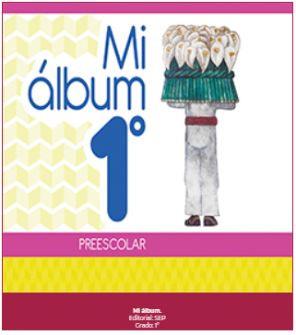
https://libros.conaliteg.gob.mx/20/K1MAA.htm
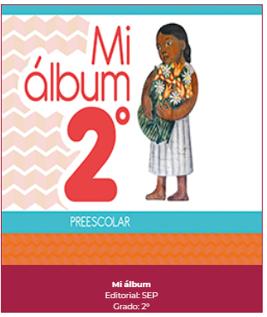
https://libros.conaliteg.gob.mx/20/K2MAA.htm

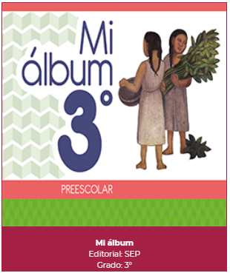
https://libros.conaliteg.gob.mx/20/K3MAA.htm

